ПОШАГОВАЯ ИНСТРУКЦИЯ ПО СОЗДАНИЮ ВИКТОРИНЫ В PLICKERS

Как быстро получать обратную связь от обучающихся в учебном процессе и просматривать статистику ответов, если у обучающихся нет смартфонов или нет WiFi?
Если вас интересует этот вопрос, то рекомендую сервис Plickers.
Plickers
веб-сервис, позволяющий проводить викторины в классе и в режиме реального времени предоставлять преподавателю обратную связь об учебных результатах обучающихся

Рекомендую использовать Plickers как инструмент формирующего оценивания, чтобы он не превратился в очередной инструмент, при помощи которого создаются привычные тесты на проверку знаний с последующим выставлением отметок.
Кроме того, Plickers можно использовать для
• получения обратной связи о продвижении обучающихся;

• поддержки процесса обучения;
• коррекции знаний обучающихся.
Что понадобится для работы

Для работы нужны 3 вещи:
1. Мобильный телефон у преподавателя (iOS или Android) с приложением Plickers.
2. Набор карточек с QR-кодами для обучающихся.
3. Проектор с открытым сайтом Plickers в режиме Live View (необязательно).

Пошаговая инструкция по работе с Plickers

Шаг 1.
Необходимо зарегистрироваться на сайте https://www.plickers.com/ и скачать приложение на свой телефон.
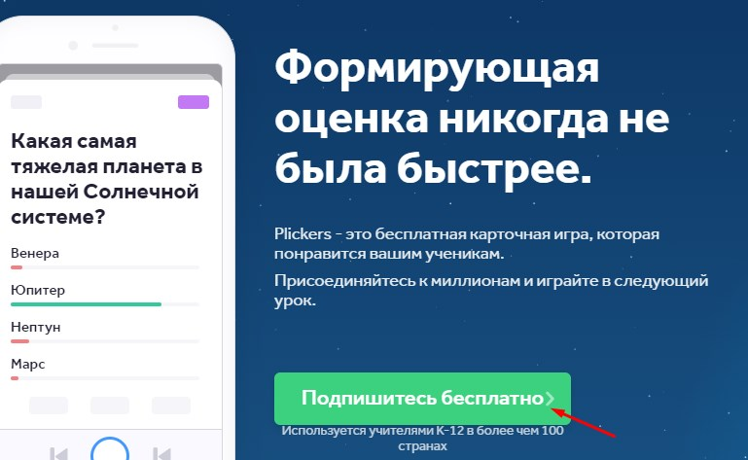 | 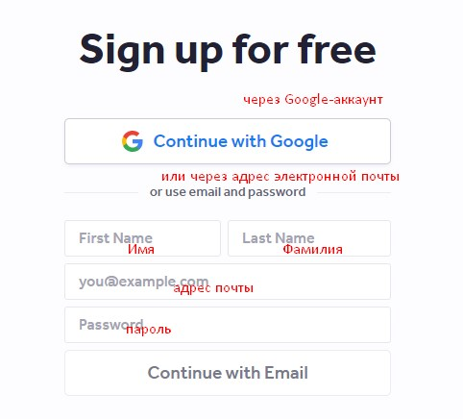
Шаг 2. Можно ознакомиться с инструкцией по использованию сервиса.
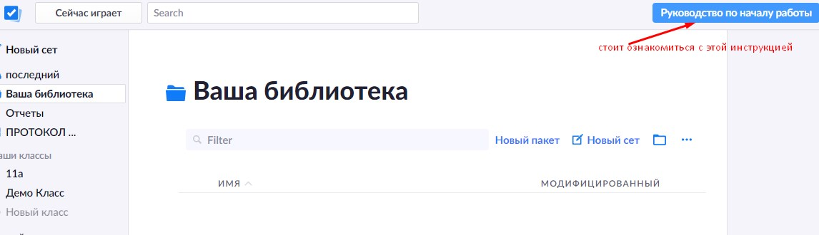
Шаг 3. На сайте добавьте свои классы и учеников.
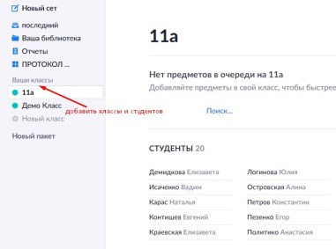
Можно добавлять до 63 студентов в класс.
Шаг 4. Скачайте и распечатайте карточки. Ссылки для скачивания находятся в меню «Help».
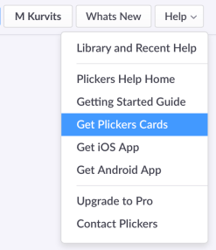
Затем среди списка возможностей выберите тот вариант, что вам подходит.
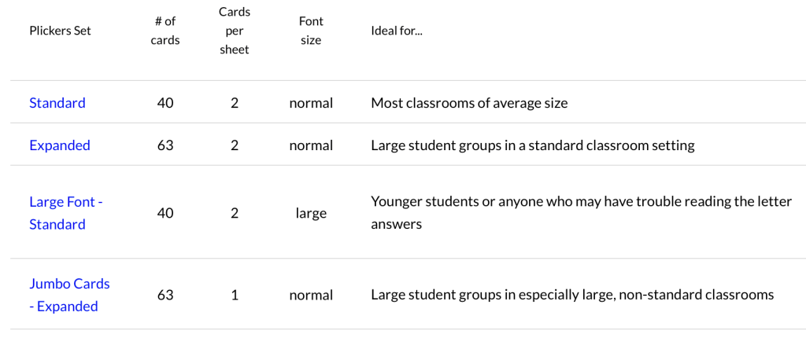
Бесплатно распечатать можно всего 40 карточек.
Каждая карточка имеет свой собственный порядковый номер. Если вас интересуют результаты конкретного студента, то можно закрепить за ним определённую карточку. Удобнее, чтобы номер карточки совпадал с номером студента в журнале. Студенты поворачивают свои карточки таким образом, чтобы выбранный ответ оказался сверху.
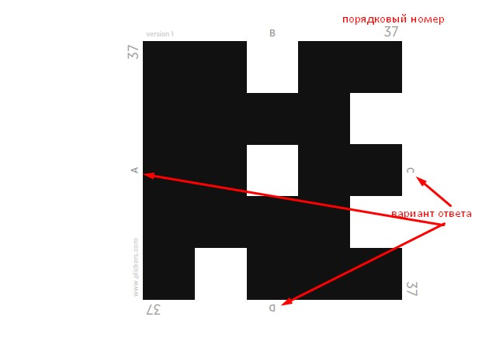
Шаг 5. Создайте новые вопросы или наборы вопросов в своей библиотеке.
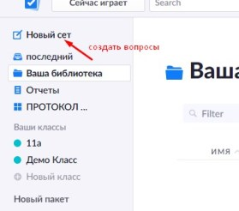
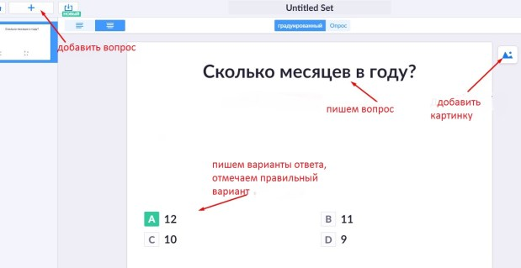
Даём название «сету».
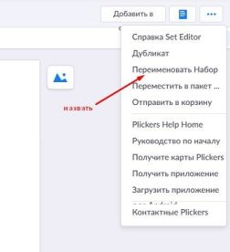
«Сет» автоматически сохраняется в папке «Ваша библиотека».
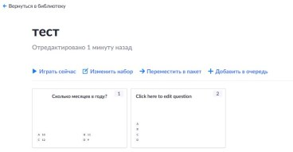
В папке «Ваша библиотека» находите вопросы и выбираете, что вам необходимо.
«Добавить в очередь» — это последовательность вопросов, которые вы хотите задать указанному классу на ближайшем уроке. После того как вопрос задан, он исчезает из очереди. Разумеется, на следующий урок его можно добавить опять в очередь, если это нужно.
Шаг 6. Через мобильное приложение сканируйте ответы учеников.
На компьютере открываем сайт Plickers.
В мобильном телефоне открываем приложение Plickers.
Убедитесь, что вы вошли в мобильное приложение и веб-сайт, используя одну и ту же учетную запись. Воспроизвести вопрос можно из мобильного приложения или через сайт.
Ниже показано, как это можно сделать через мобильное приложение.
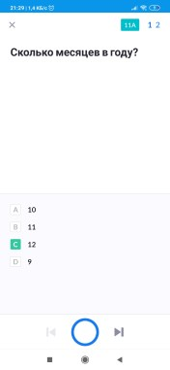
В мобильном приложении коснитесь значка с кружком, чтобы открыть сканер.
Plickers мгновенно отсканирует карточки ваших учеников и запишет их ответы.
Совет: отойдите и держите устройство неподвижно, чтобы захватить больше карт одновременно.
Шаг 7. Наблюдайте за результатами и переходите к следующему вопросу.
Надеюсь, что это инструкция поможет вам разобраться с этим сервисом и вы используете Plickers в учебной работе.

Интересных уроков!

